VEČERJA V TEMI

Ponuja edinstveno priložnost, da obiskovalci v temi uživajo na popolnoma nov način. Večerja v temi vas bo popeljala na kulinarično potovanje skozi znano neznana občutja, kjer znana hrana, pijača in prijatelji postanejo čudo, ki ga je treba raziskati in odkriti, kot da ste se z vsem srečali prvič.

Brez občutka vida so občutki dotika, okusa, sluha in vonja intenzivirani, kar omogoča novo percepcijo realnosti. Projekt Večerja v temi, ki jo organiziramo v Centru IRIS v Ljubljani, vas že šesto leto vabi, da preverite izjemno kuhinjo, odlične storitve in potovanje v neznano.

KAKO DELUJE?
R
Po prihodu v osvetljeni bivalni prostor Centra IRIS vas sprejmejo slepi natakarji. Z njimi malo poklepetate, da se spoznate.
Ko boste pripravljeni, vas bodo natakarji popeljali v zatemnjeno jedilnico, kjer vas že čaka pripravljena miza, na kateri je vse, kar potrebujete za začetek. Usposobljeni slepi natakarji poskrbijo za vaše udobje v vsakem trenutku.

Ko vas posedejo, imate priložnost, da se prilagodite temi in se resnično prepustite tej izredni izkušnji.

V jedilnico ni dovoljeno prinašati tehnologije za proizvajanje svetlobe, vključno z baterijami, mobilnimi telefoni ali svetlobnimi urami.

KJE SMO?

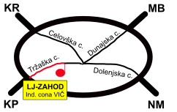

Center IRIS
Center za izobraževanje, rehabilitacijo, inkluzijo in svetovanje za slepe in slabovidne
Langusova ulica 8, 1000 Ljubljana

Kontakt centra:
Tel.: 01 2442 750
E- naslov: info@center-iris.si
Spletni naslov:
http://center-iris.si/
Facebook: Center IRIS

Rezervacije
in dodatne informacije:
E- naslov: damijana.dusak@center-iris.si

Vodja projekta: Damijana Dušak

September 2019


Pripravite se na avanturo ...

Pripravite se na spomine ...

Pripravite se na jedilnico,
ki ni enaka drugim!

London

Pariz

New York

LA

Montreal, …

jo že imajo

RESTAVRACIJO V TEMI.

V LJUBLJANI VAM NUDIMO DOŽIVETJE:

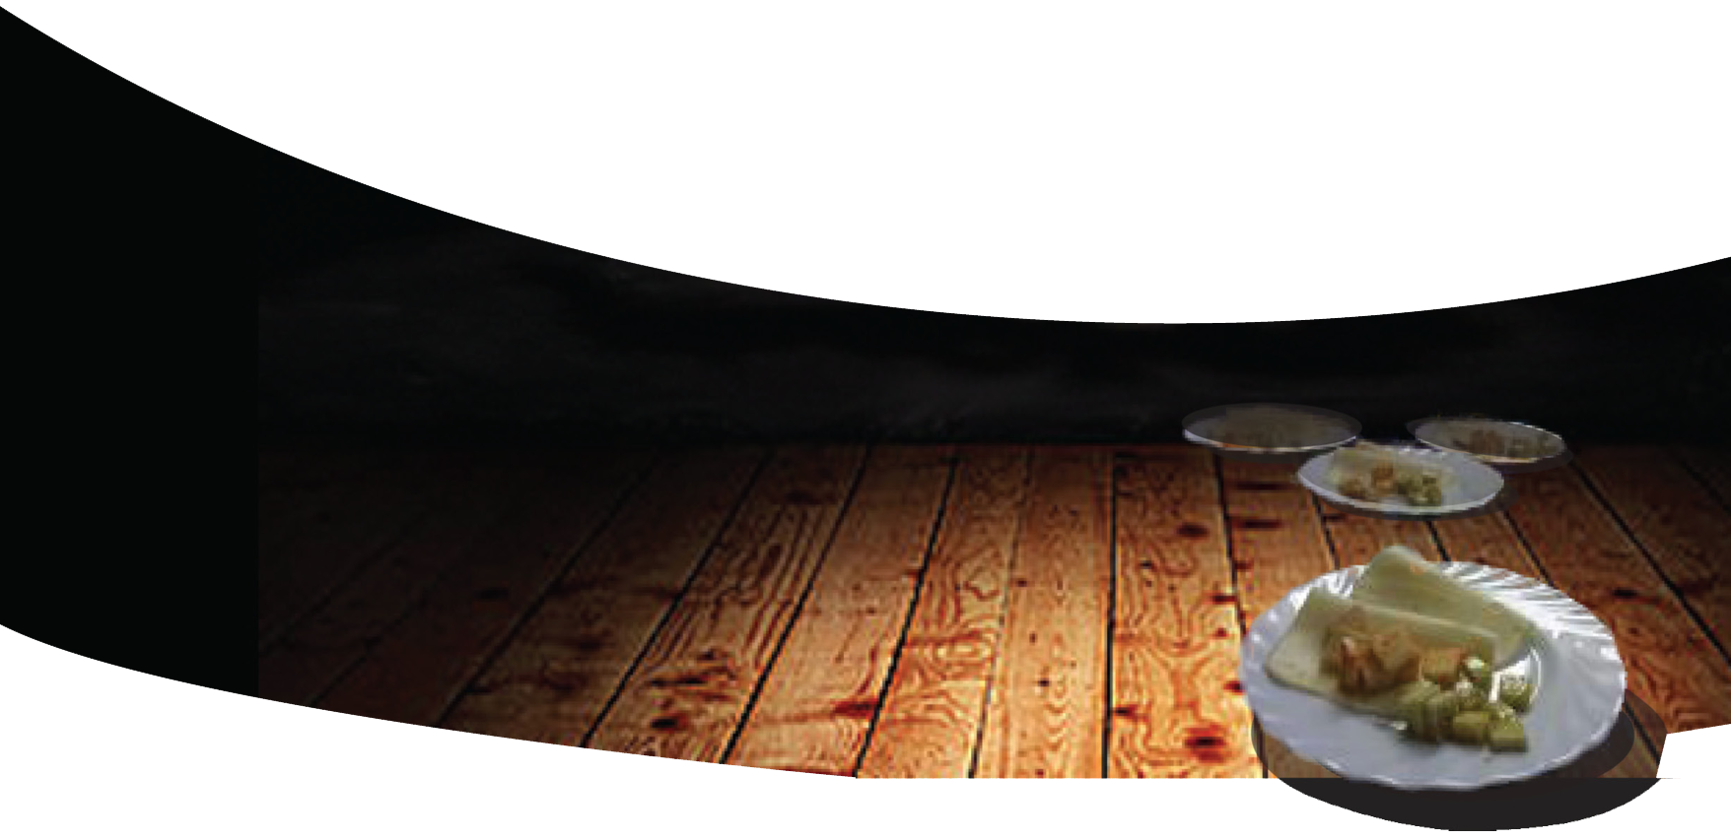
VEČERJA V TEMI


POGOSTO ZASTAVLJENA

VPRAŠANJA

1. Ali je res temno?
Da. Predprostor in jedilnica sta temna. Predmeti, ki oddajajo svetlobo, niso dovoljeni.

2. Ali so natakarji slepi? Da.
Slepi ljudje lahko najbolje poskrbijo za tovrstno doživetje. Imeti morate popolno zaupanje v slepega natakarja, ki vas bo varno vodil v svet teme.
3. Ali obstaja kodeks oblačenja?
Ne. Priložnostno je v redu.
4. Ali je kuhinja tudi temna?
Ne, kuhinja je osvetljena in kuharji niso slepi.
5. Kako si lahko ogledamo meni?
V brajici. Ob prihodu vam bodo vaši gostitelji, slepi natakarji, razložili potek večerje na osvetljenem območju, kjer se seznanite z vsemi podrobnostmi.

6. Kaj pa, če moram poklicati ali oditi do umivalnice?
Poklicali boste natakarja, ki vas bo vodil in ugodil vašim potrebam.

7. Kaj pa alergije / omejitve hrane?
To bomo predhodno uredili, kolikor bo v naših močeh, vendar morate ob prihodu še enkrat seznaniti natakarja z vašimi željami.
8. Kako dolgo traja večerja?
Povprečno 1,5 ure, odvisno od razpoloženja skupine.
9. Se večerje v temi lahko udeležijo tudi otroci?
Da. Priporočljiva starost je 10 let in več.
10. Ali je na voljo parkiranje?
Parkirano mesto je zagotovljeno.
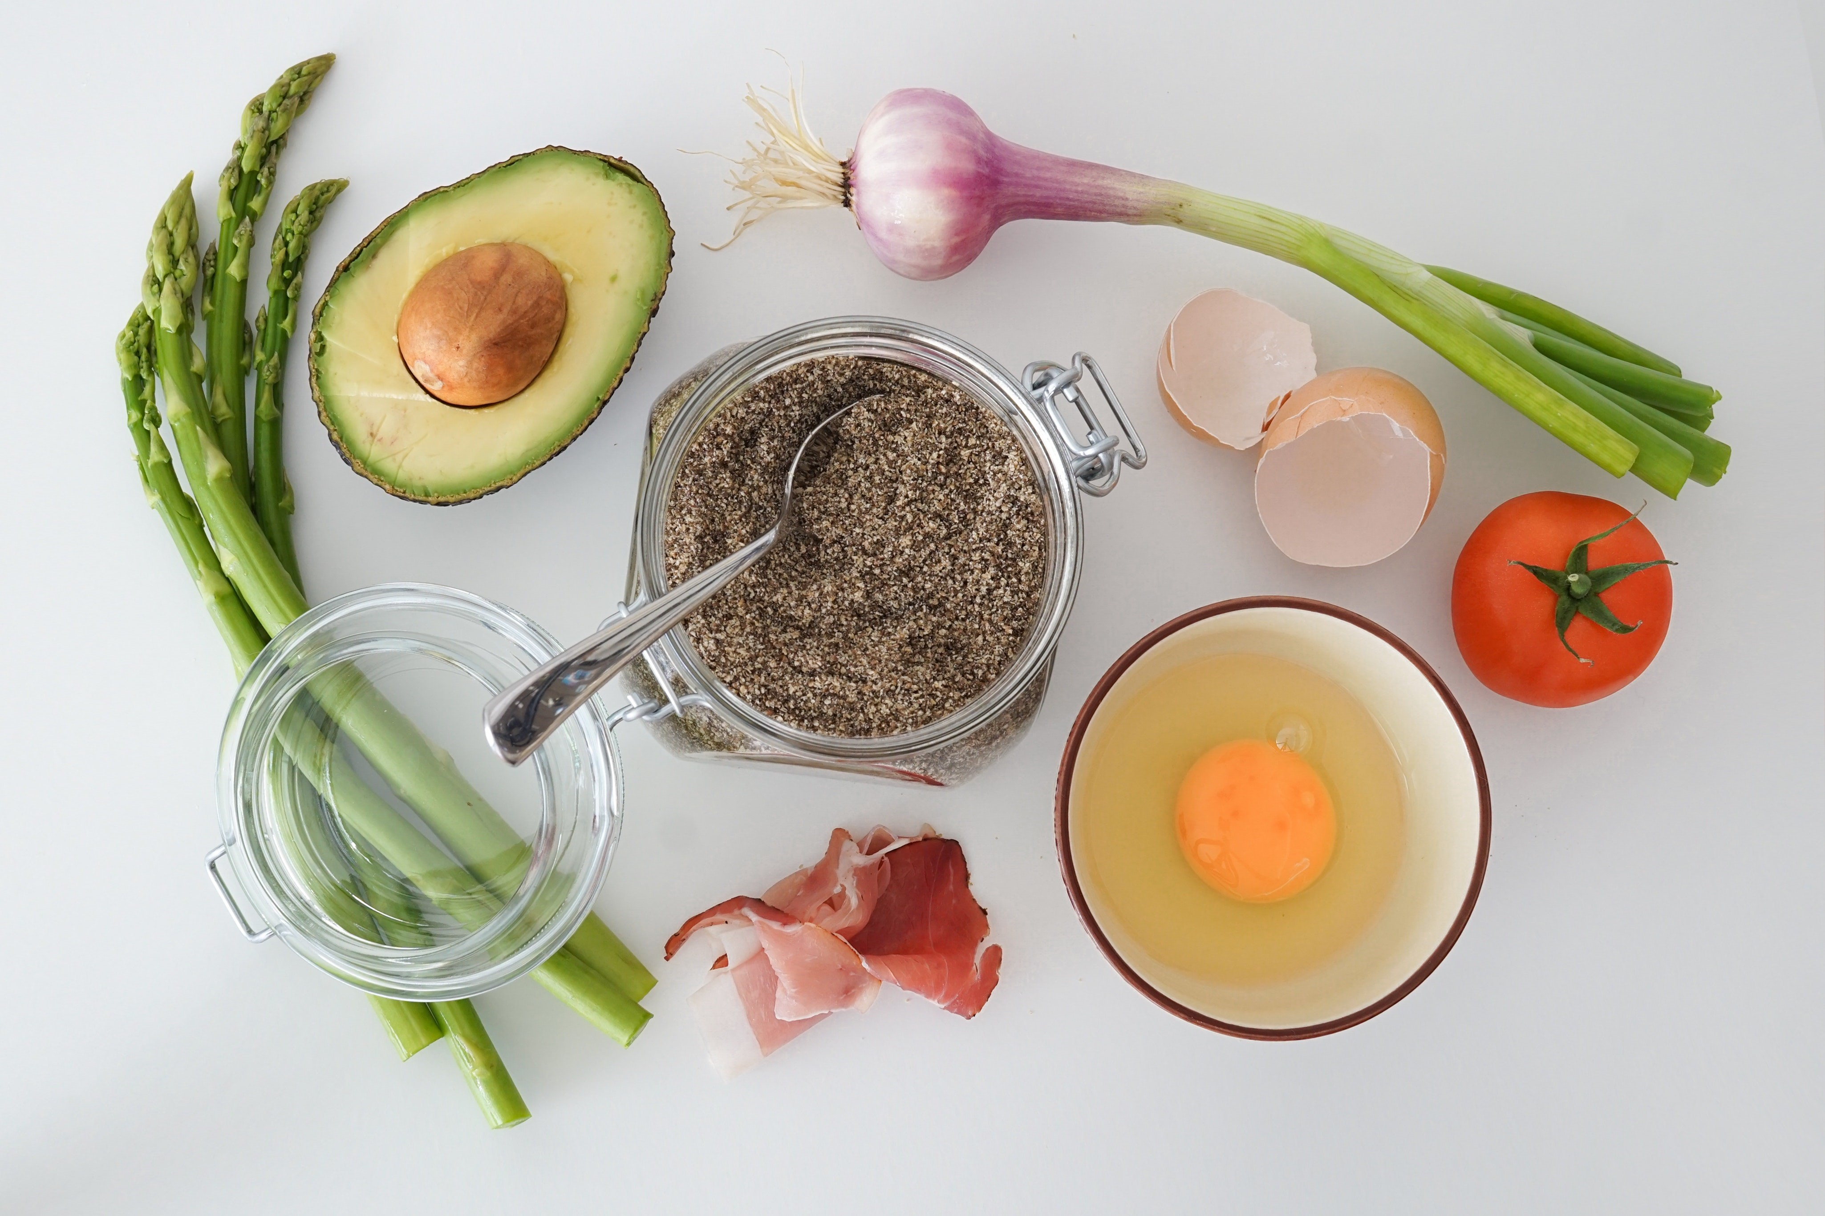

Pexel.com

REZERVACIJA

REZERVACIJA JE OBVEZNA in sicer po elektronski pošti:
damijana.dusak@center-iris.si
ali na spletnem naslovu:
info@center-iris.si
(Prosimo, da pri rezervaciji navedete svoje ime, datum in čas prihoda, število oseb in posebnosti prehranjevanja.)

RAZPORED STORITVE

Čas storitve: ob 17.00
Cena je 20 € na osebo.

Razpored storitve v šolskem letu 2019/2020
September | Torek, 17. 9.
Oktober | Torek, 15. 10., Dan bele palice
November | Torek, 12. 11., po Martinovanju
December | Četrtek, 5. 12., v pričakovanju Miklavža
Januar | Torek, 21. 1.
Februar | Četrtek, 13. 2., Valentinovo
Marec | Četrtek, 3.3., Dan žena | Torek, 24.3., Materinski dan
April | Torek, 21.4.
Maj | Torek, 19.5., Dan čebel

Na objavljen datum je za Večerjo v temi možen tudi nakup darilnih bonov.
Večerjo v temi izvedemo le, če se prijavi 12-16 oseb.
Pridružujemo si pravico do spremembe datuma v dogovoru s prijavljenimi.

